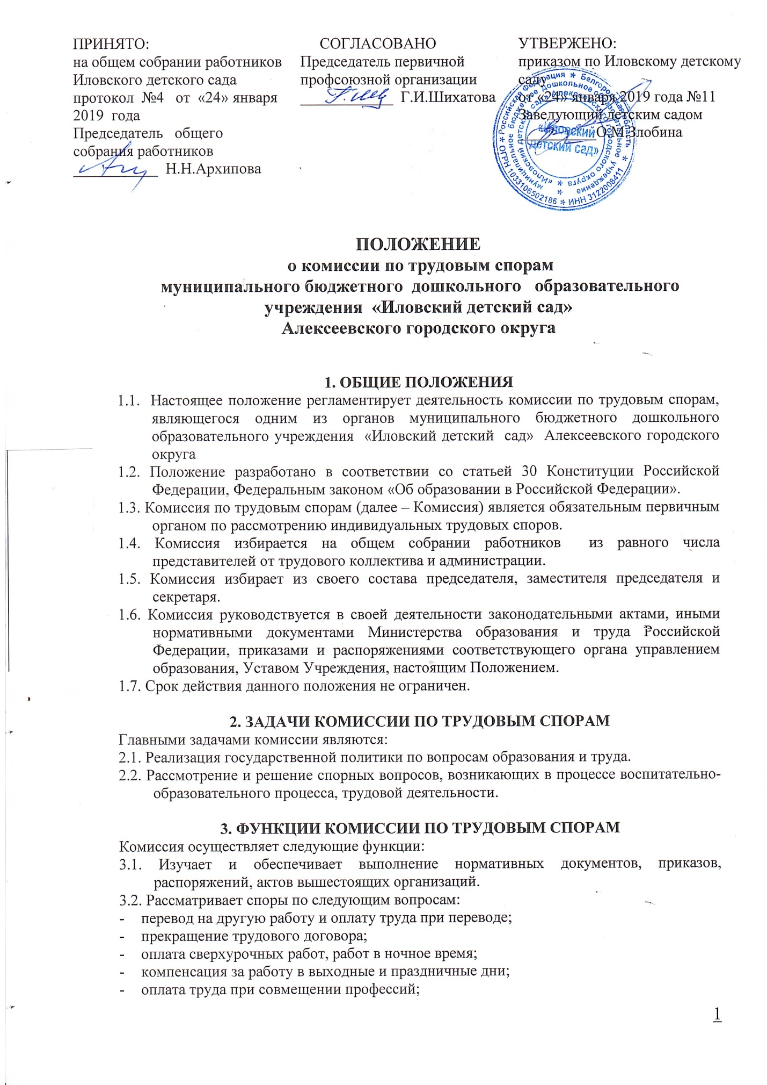

- оплата труда при заместительстве;
- выплата выходного пособия;
- выплата заработной платы во время вынужденного прогула;
- возврат денежных сумм, удержанных из заработной платы в возмещении ущерба, причиненного Учреждению;
- право на получение и размер, причитающейся работнику премии, предусмотренной системой оплаты труда;
- предоставление ежегодных отпусков установленной продолжительности;
- оплата отпуска и выплата денежной компенсации за неиспользованный отпуск при увольнении;
- наложение дисциплинарного взыскания.
3.3. Принимает соответствующие решения по спорным вопросам.

4. ПРАВА КОМИССИИ ПО ТРУДОВЫМ СПОРАМ
Комиссия имеет право:
4.1. Приглашать специалистов, консультантов различного профиля для рассмотрения спорных вопросов и выработки соответствующих рекомендаций, решений.
4.2. В отдельных случаях на заседание Комиссии могут приглашаться представители общественных организаций, учреждений, родители (законные представители) воспитанников. Необходимость их приглашения определяется председателем Комиссии.
4.3. Требовать от заявителя необходимую информацию и документацию для полного изучения спорного вопроса.

5. ОРГАНИЗАЦИЯ ДЕЯТЕЛЬНОСТИ КОМИССИИ ПО ТРУДОВЫМ СПОРАМ
5.1. Заседания Комиссии созываются по мере необходимости.
5.2. Заседания Комиссии проводятся во внерабочее время.
5.3. Комиссия рассматривает спор по письменному заявлению работника. При приеме заявления член Комиссии должен выяснить, пытался ли работник сам или с помощью Совета трудового коллектива отрегулировать разногласия с администрацией Учреждения.
5.4. Работник может обратиться в Комиссию в трехмесячный срок со дня, когда он узнал или должен был узнать о нарушении своего права.
5.5. Комиссия должна рассмотреть спор в течение 10 календарных дней со дня подачи работником заявления.
5.6. Спор рассматривается в присутствии работника, подавшего заявление, или уполномоченного им представителя. Рассмотрение спора в отсутствие работника или его представителя допускается лишь по письменному заявлению работника. В случае неявки работника или его представителя на заседание Комиссии рассмотрение трудового спора откладывается. В случае вторичной неявки работника или его представителя без уважительных причин Комиссия может вынести решение о снятии вопроса с рассмотрения, что не лишает права работника подать заявление о рассмотрении трудового спора в пределах срока, установленного Трудовым кодексом Российской Федерации.
5.7. Заседание Комиссии считается правомочным, если на нем присутствует не менее половины членов, представляющих работодателя.
5.8. Комиссия принимает решение тайным голосованием простым большинством присутствующих на заседании членов Комиссии.
5.9. Рассмотрение спора заканчивается принятием решения о полном или частичном удовлетворении требований работника, либо об отказе удовлетворения требований. В решении должно быть указано, на основании каких данных пришли к такому выводу.
5.10. Копии решения Комиссии, подписанные председателем Комиссии или его заместителем и заверенные печатью ДОУ, вручаются работнику и работодателю ДОУ или их представителям в течение трех дней со дня принятия решения.
5.11. Решение Комиссии подлежит исполнению в течение трех дней до истечения десяти дней, предусмотренных на обжалование.
5.12. Решение Комиссии может быть обжаловано работником или работодателем ДОУ в суд в десятидневный срок со дня вручения ему копии решения Комиссии.

6. ОТВЕТСТВЕННОСТЬ КОМИССИИ
Комиссия несет ответственность за:
6.1. Соответствие принятых решений законодательству Российской Федерации.
6.2. Принятие конкретных решений по спорному вопросу с указанием ответственных лиц и сроков исполнения решений.

7. ДЕЛОПРОИЗВОДСТВО

7.1. Заседания Комиссии оформляются протоколом. В протоколе фиксируется ход обсуждения спорных вопросов, предложений и замечаний членов Комиссии. Протоколы подписываются председателем и секретарем Комиссии и заверяются печатью ДОУ.
7.2. Нумерация протоколов ведется от начала календарного года.
7.3. К протоколу прилагаются все необходимые документы по спорному вопросу, в том числе заявление работника.
7.4. Опись протоколы пронумеровывается постранично, прошнуровывается и скрепляется печатью Учреждения.

8. ЗАКЛЮЧИТЕЛЬНЫЕ ПОЛОЖЕНИЯ
8.1. Настоящее Положение вступает в действие с момента утверждения и издания приказа руководителя ДОУ.
8.2. Изменения и дополнения вносятся в настоящее Положение не реже одного раза в 5 лет и подлежат утверждению руководителем ДОУ.

